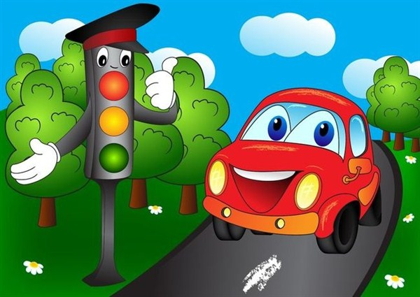

«Наш друг – светофор»

Изготовление макета светофора из бросового материала

Цель: уточнять представления о сигналах светофора, о транспортном и пешеходном светофорах, закреплять знания правил перехода проезжей части. Закреплять умение самостоятельно анализировать объект в процессе конструирования; совершенствовать технику вырезания ножницами.

Старшая группа «Росток»
Воспитатель Самойлова Р.Ш.

Из года в год увеличивается поток автомобилей, а вместе с ним растет число дорожно-транспортных происшествий. Ежегодно на дорогах нашей страны гибнут десятки детей, более тысячи получают серьезные травмы. Часто это происходит потому, что дети не знают правил дорожной безопасности или нарушают их, не осознавая трагических последствий своей беспечности.
Необходимо с дошкольного возраста формировать у детей навыки безопасного поведения на дорогах, воспитывать законопослушного гражданина.
Поделки на тему дорожного движения помогут малышам выучить нужные и важные в жизни правила и с успехом применять их на практике. Конечно, можно просто все рассказать на словах или показать картинки в книжке. Но куда более интересно и познавательно для малыша, используя предметы и игрушки для моделирования, проиграть саму ситуацию и почувствовать себя ее соучастником.
Практически каждый день мы выбрасываем в больших количествах пластиковые бутылки, одноразовую посуду, упаковки от продуктов, всевозможные коробки, трубочки, бутылочные пробки и др. Ненужные вещи, от которых мы стремимся избавиться как можно скорее, несут в себе множество возможностей для творчества.
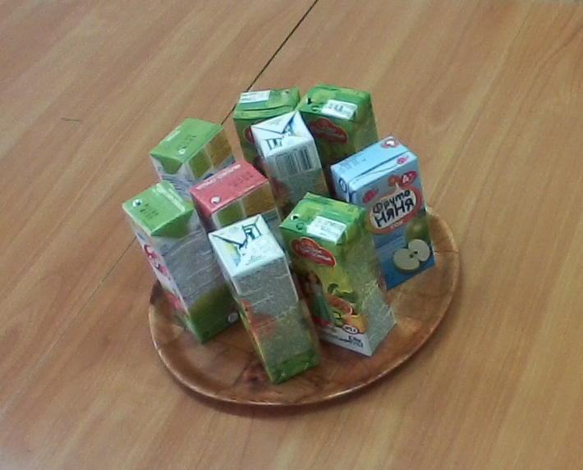
Для конструирования мы взяли вот такие коробочки от сока. Их аккуратно обклеивали бумагой черного цвета.

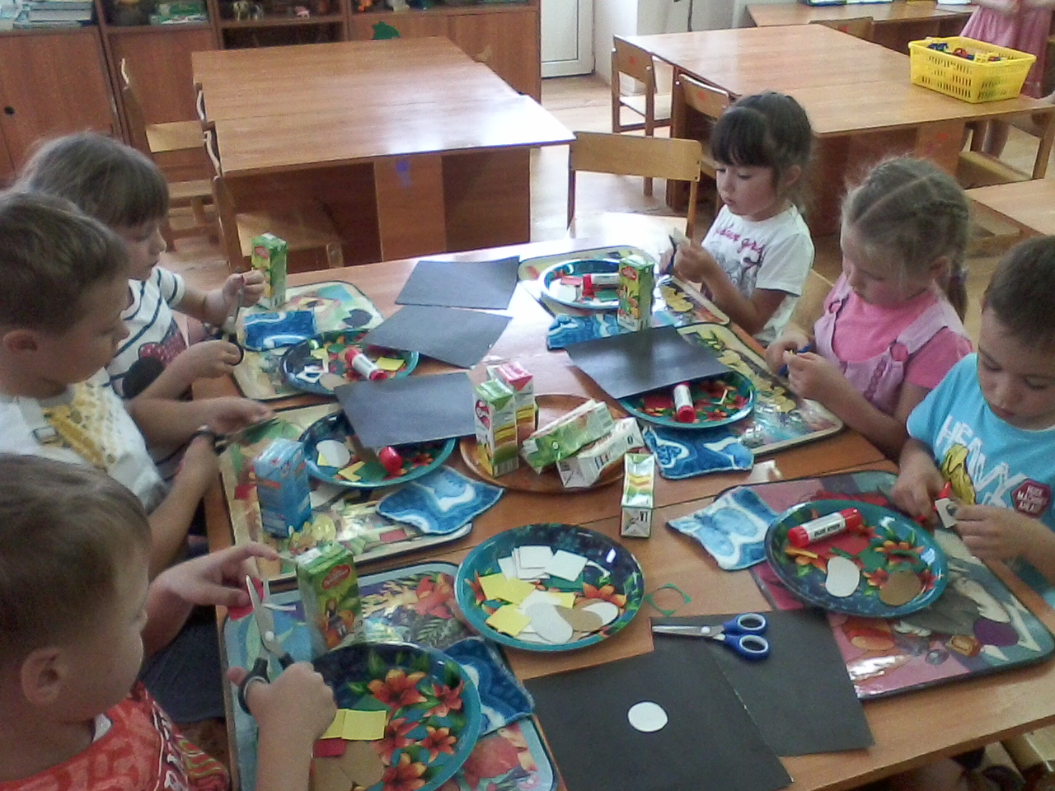

Вот как мы умеем работать ножницами. Из квадратиков вырезаем кружочки для сигнала светофора.

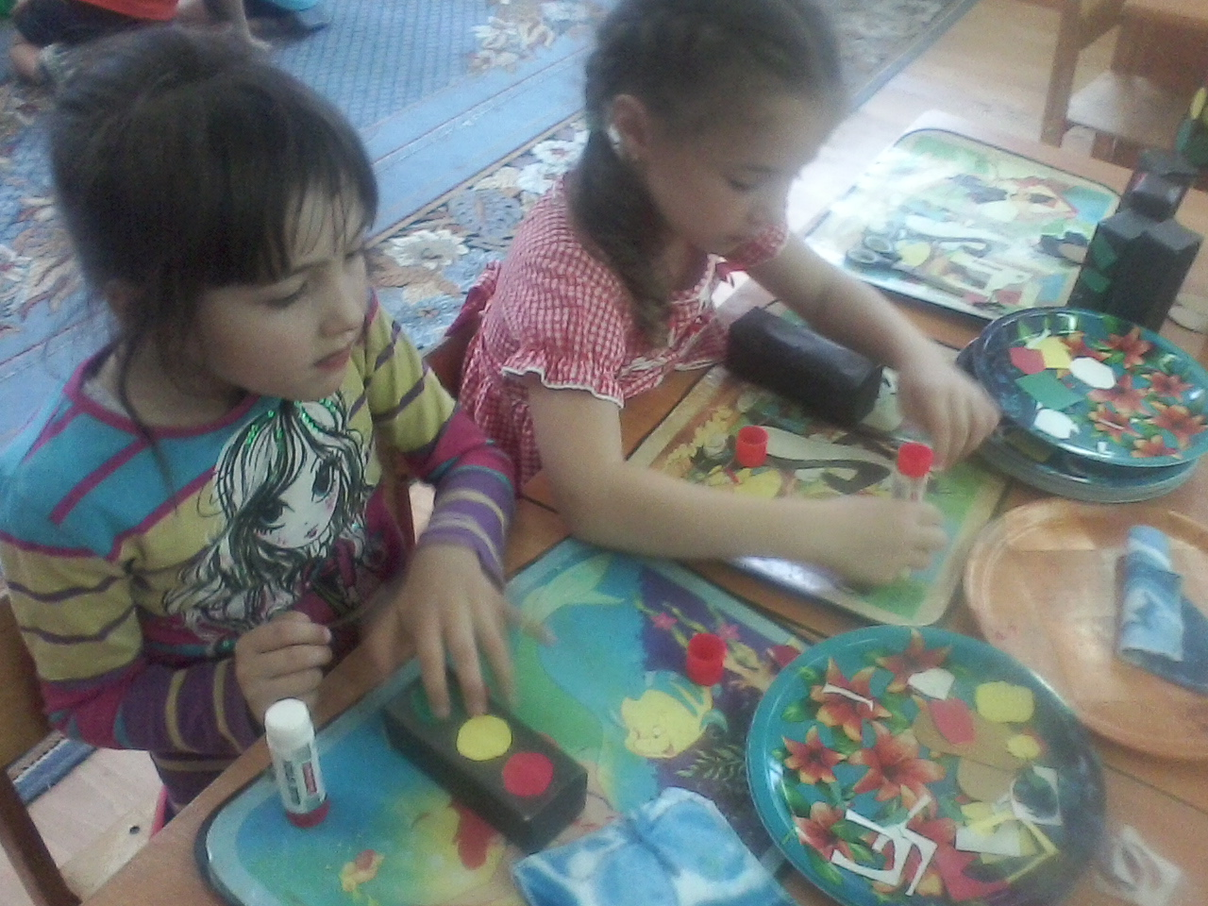
Аккуратно наклеиваем кружочки на корпус светофора.
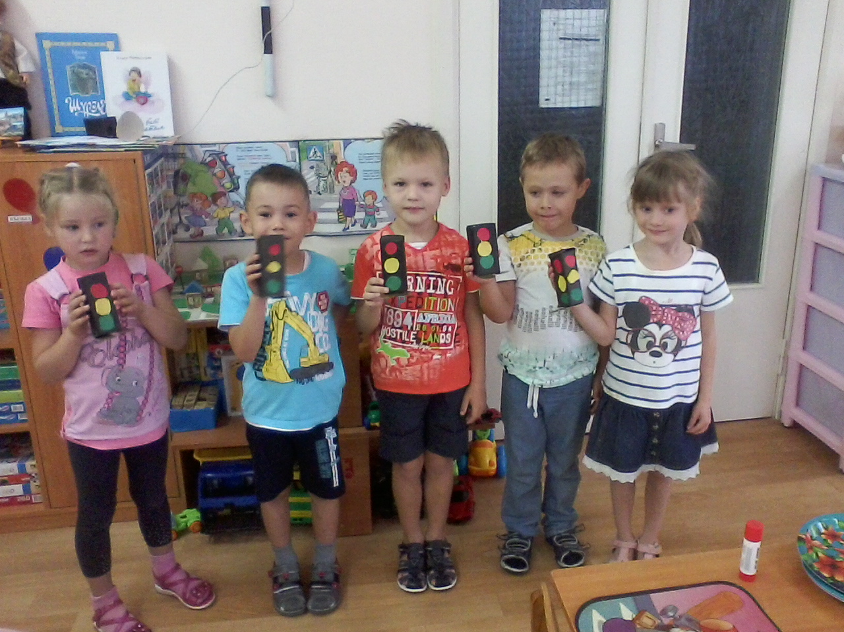
Вот какие у нас получилось светофоры.

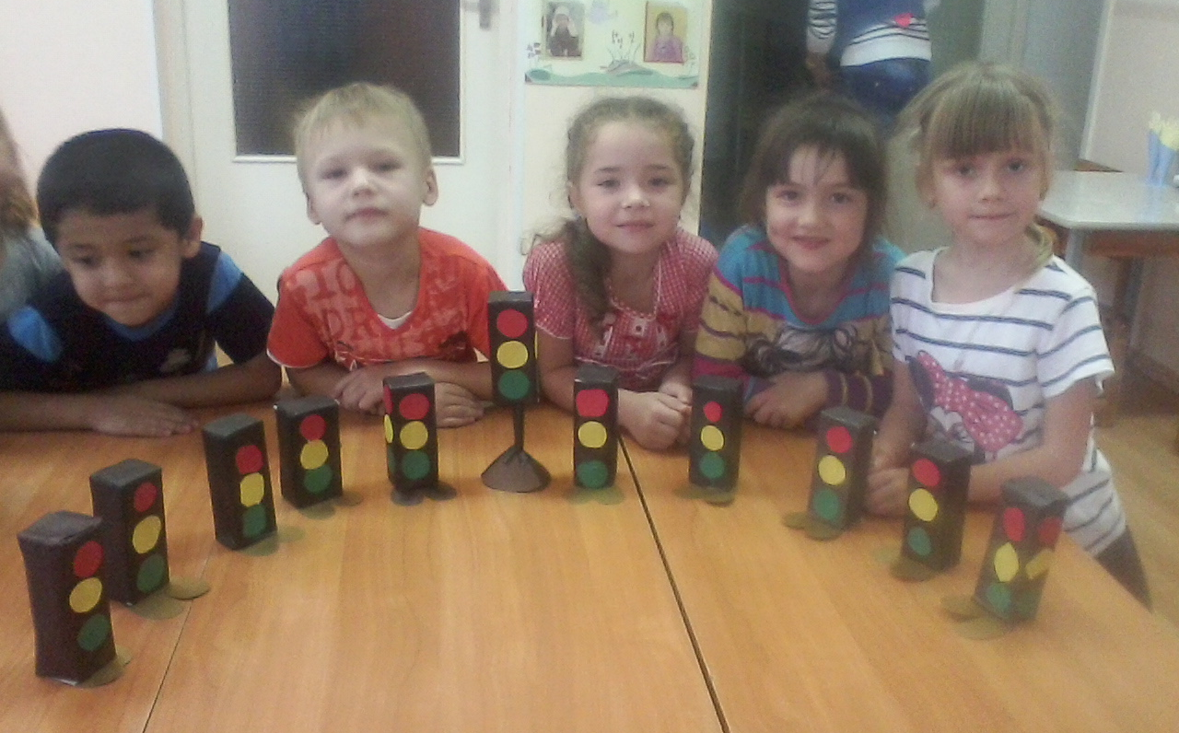

Целая светофорная семья готова к игре. Намного интереснее играть игрушками, сделанными своими руками. А через игру мы изучаем правила дорожного движения.

